Spis treści
1 Wstęp 2
2 Trójwymiarowa transformata Hougha 3
2.1 Historia 3
2.2 Teoria 4
3 Implementacja 8
4 Działanie transformaty na danych testowych 9
4.1 Poprawność 9
4.2 Wydajność 9
5 Działanie transformaty na danych geologicznych 9
5.1 Pochodzenie danych 9
5.2 Detekcja krawędzi 9
5.3 Poprawność 9
5.4 Wydajność 9
6 Podsumowanie i wnioski 9
7 Bibliografia 10

1 Wstęp

2 Trójwymiarowa transformata Hougha

2.1 Historia
Transformata Hougha jest metodą wykorzystywaną do detekcji linii prostych, okręgów lub innych parametryzowalnych figur geometrycznych w obrazie binarnym. Została opracowana przez Paula V.C. Hougha w 1959 roku jako narzędzie do analizy obrazów
z komory pęcherzykowej (Hough, 1959). Urządzenie to pozwalało na wykrycie cząstek elementarnych poprzez obserwacje pozostawianych przez nie śladów w postaci pęche- rzyków pary w przegrzanej cieczy. W roku 1962 transformata została opatentowana przez Komisje Energii Atomowej Stanów Zjednoczonych, a w późniejszych latach była nadal rozwijana. W 1972 Duda i Hart w pracy „Use of the Hough Transformation to Detect Lines and Curves in Pictures”, przedstawiono obecnie stosowaną wersje transformaty. Użyto w niej parametryzacji (θ, ρ), która była stosowana dużo wcześniej w ogólniejszej metodzie jaką jest transformata Radona. Parametryzacja ta gwarantuje skończoność przestrzeni Hougha (Duda i Hart, 1972). Oprócz zaproponowania innej parametryzacji poszukiwanych prostych, autorzy pracy pokazali też jak użyć transformaty do detekcji innych figur dających się opisać analitycznie, jak np. okręgi
i elipsy.
Istnieje także możliwość uogólnienia transformaty Hougha tak, aby pozwalała na detekcje dowolnych kształtów (Ballard, 1981; Chmielewski, 2021). Uogólnienie jest realizowane poprzez zmianę sposobu opisu szukanego wzorca. Zamiast równania analitycznego stosuje się tabelę, która za pomocą kierunku gradientu i wektora, opisuje położenie punktów brzegowych względem uprzednio wybranego punktu referen- cyjnego.
Na początku tego wieku pojawiły się publikacje traktujące o trójwymiarowej transformacie Hougha jako narzędziu do wykrywania płaszczyzn. Przedstawiono w nich rozmaite metody parametryzacji płaszczyzny (Vosselman i Dijkman, 2001; Rabbani, 2006). Równanie kierunkowe z(x,y) = a_{x} x + a_{y} y + d nie nadaje się do opisu pionowych płaszczyzn, ale świetnie sprawdza się tam, gdzie poszukiwane płaszczyzny są bliskie poziomu, jak np. na laserowych skanach lotniczych (Vosselman i Dijkman, 2001). Aby uniknąć problemu parametrów rosnących do nieskończoności parametryzuje się płaszczyznę przez kierunek jej wektora normalnego i jej odległość od początku układu odniesienia (Rabbani, 2006). Istnieje także możliwość bardziej ogólnego podejścia,
w którym używa się multiwymiarowych przestrzeni (trzy i więcej wymiarowych). Warunkiem koniecznym jest, aby heurystyki wyszukiwania pozostały wykonalne (Achtert i in., 2008).

2.2 Teoria
Opis teoretyczny transformaty Hougha postanowiono rozpocząć od przedstawienia schematu działania, wspólnego dla wszystkich typów szukanych wzorców. Transformata polega na takim przekształceniu ośrodka poszukiwań, aby w tworzonej przez nas przestrzeni Hougha szukany wzorzec był punktem. Następnie wszystkie piksele „głosują” na wzorce, których częścią mogą być. Tym samym problem wykrycia złożonej figury sprowadza się do wykrycia lokalnych maksimów w przestrzeni Hougha.
Najprostszymi przypadkami transformaty są detekcja prostych na obrazie
i płaszczyzn w przestrzeni. Jak napisano w rozdziale o historii opisanie ich za pomocą równań ze współczynnikami kierunkowymi, stwarza problemy z wykrywaniem wystąpień w kierunkach zbliżonych do pionowych, dlatego rozpatrzymy parametryzację za pomocą kąta i odległości. W przypadku prostej używa się do tego równania:
x cos(θ) + y sin(θ) = ρ, (2.1)
gdzie ρ jest odległością prostej od początku układu współrzędnych, a θ kątem pomiędzy osią x i ρ (Duda i Hart, 1972). W ten sposób każdy punkt (x, y) przechodzi w sinusoidę w przestrzeni Hougha, których przecięcie wyznacza prostą (Rys. 2.1). W przypadku płaszczyzny opisuje się ją za pomocą równania:
x cos(θ) cos(φ) + y sin(θ) cos(φ) + z sin(φ) = ρ, (2.2)
gdzie ρ jest odległością płaszczyzny od początku układu odniesienia, kąt φ zawiera się pomiędzy płaszczyzną OXY, a wektorem normalnym płaszczyzny szukanej. Z kolei kąt θ zawiera się pomiędzy rzutem wektora normalnego na płaszczyznę OXY, a osią OX (Rabbani, 2006). Parametryzacja taka powoduje przejście każdego punktu z wejściowej objętości danych w płaszczyznę sinusoidalną w przestrzeni Hougha, a ich przecięcie wskazuje płaszczyznę (Rys. 2.2). Pokazuje to dobrze podobieństwa między tymi przypadkami.

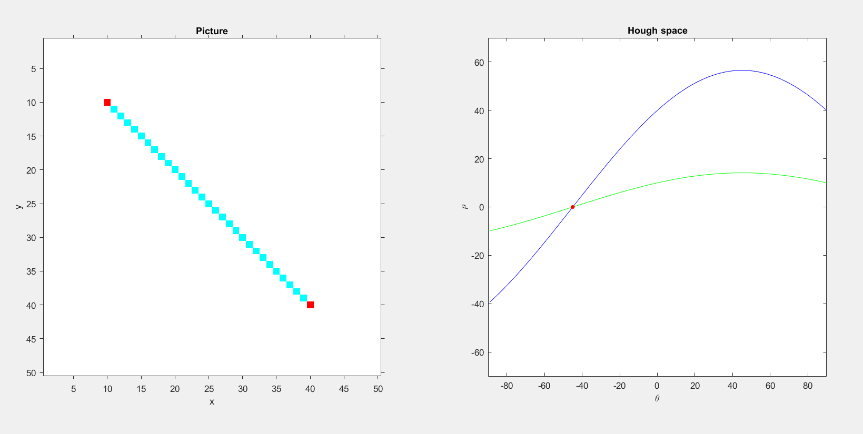
Rys. 2.1 Dwa czerwone punkty na płaszczyźnie i ich reprezentacja
w przestrzeni Hougha w postaci dwóch sinusoid z zaznaczonym
przecięciem wskazującym prostą.

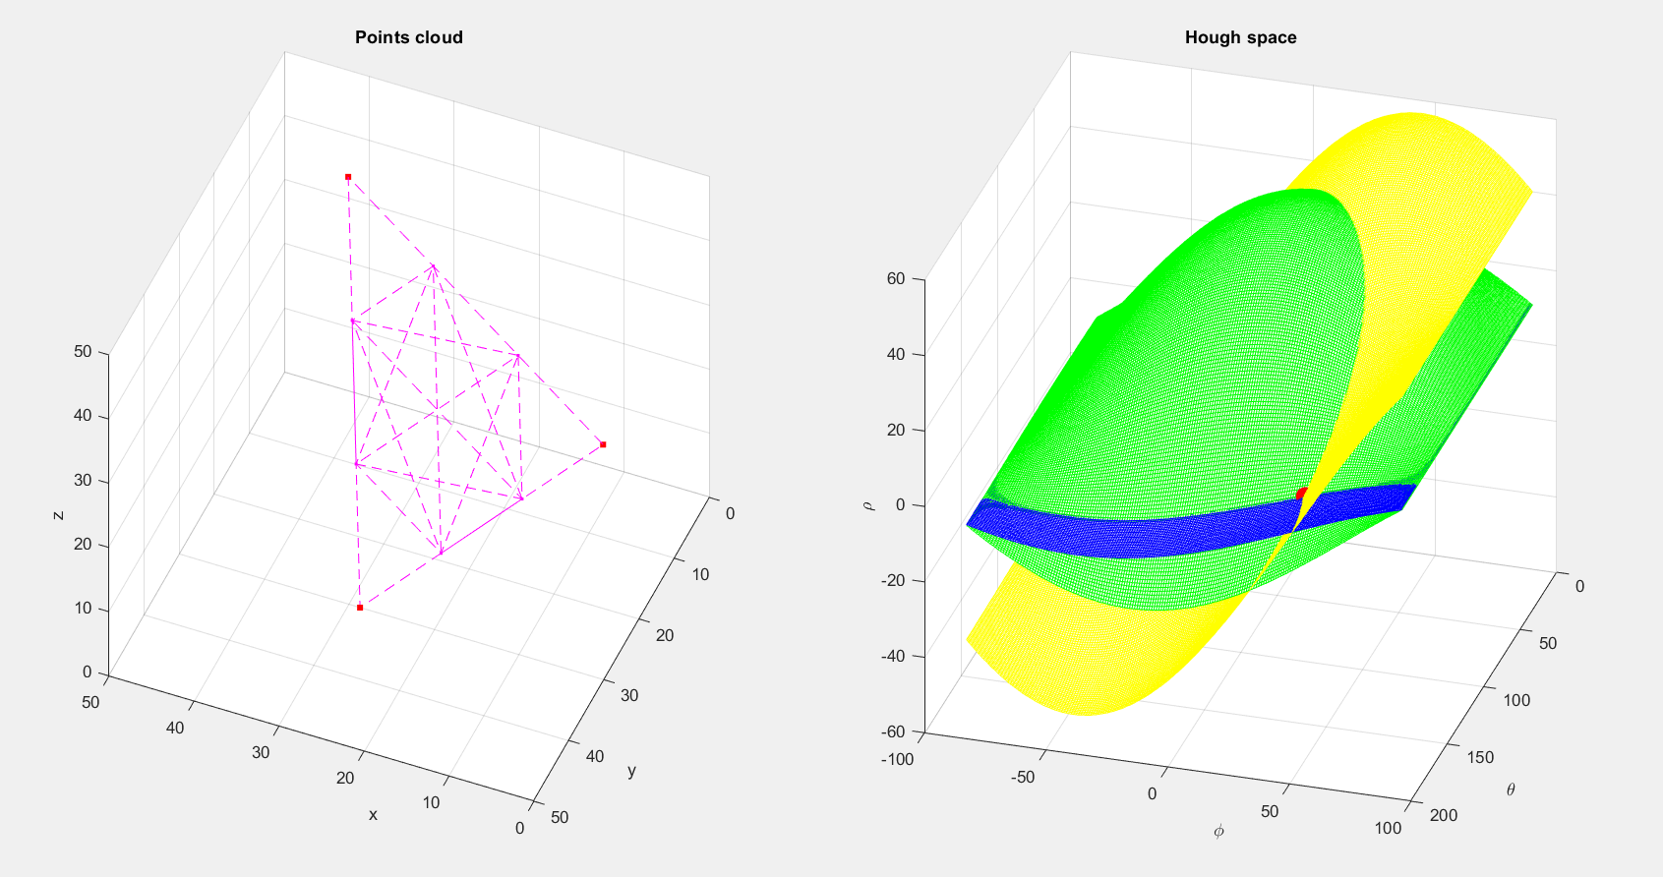
Rys. 2.2 Trzy czerwone punkty na płaszczyźnie i ich reprezentacja w przestrzeni
Hougha w postaci płaszczyzn sinusoidalnych z zaznaczonym miejscem przecięcia wskazującym płaszczyznę, na której znajdują się rozpatrywane punkty.

Podobieństwo widać także pomiędzy sposobami detekcji okręgów i sfer. W tych przypadkach zdefiniowanie przejścia do przestrzeni Hougha nie wymaga dodatkowych operacji. Figury te z definicji stanowią zbiory punktów równo odległych od środka figury, dlatego też zbiorem potencjalnych figur, których częścią może być dany punkt jest taka sama figura. Każdy punkt z danych wejściowych przechodzi w okręg (Rys. 2.3) lub sferę (Rys. 2.4) w przestrzeni Hougha, a ich przecięcie wskaże wykrytą figurę. Metoda ta wymaga podania promienia szukanego wzorca jeszcze przed detekcją, jednak nie wyklucza to poszukiwań figur różnej wielkości. Operację taką przeprowadza się poprzez sekwencyjne wykonywanie transformaty z kolejnymi wartościami promienia
z rozpatrywanego przedziału. Tak zdefiniowaną transformatę można uogólnić na elipsy i elipsoidy. Uwzględnienie różnych wartości odległości w kierunkach prostopadłych wymaga od nas jednoczesnego uwzględnienia rotacji wzorca. Oznacza to zwiększenie złożoności problemu i liczby wymiarów przestrzeni Hougha, która w przypadku trójwymiarowej przestrzeni danych i elipsoidy nieobrotowej osiąga 6 wymiarów przy 3 stałych promieniach.

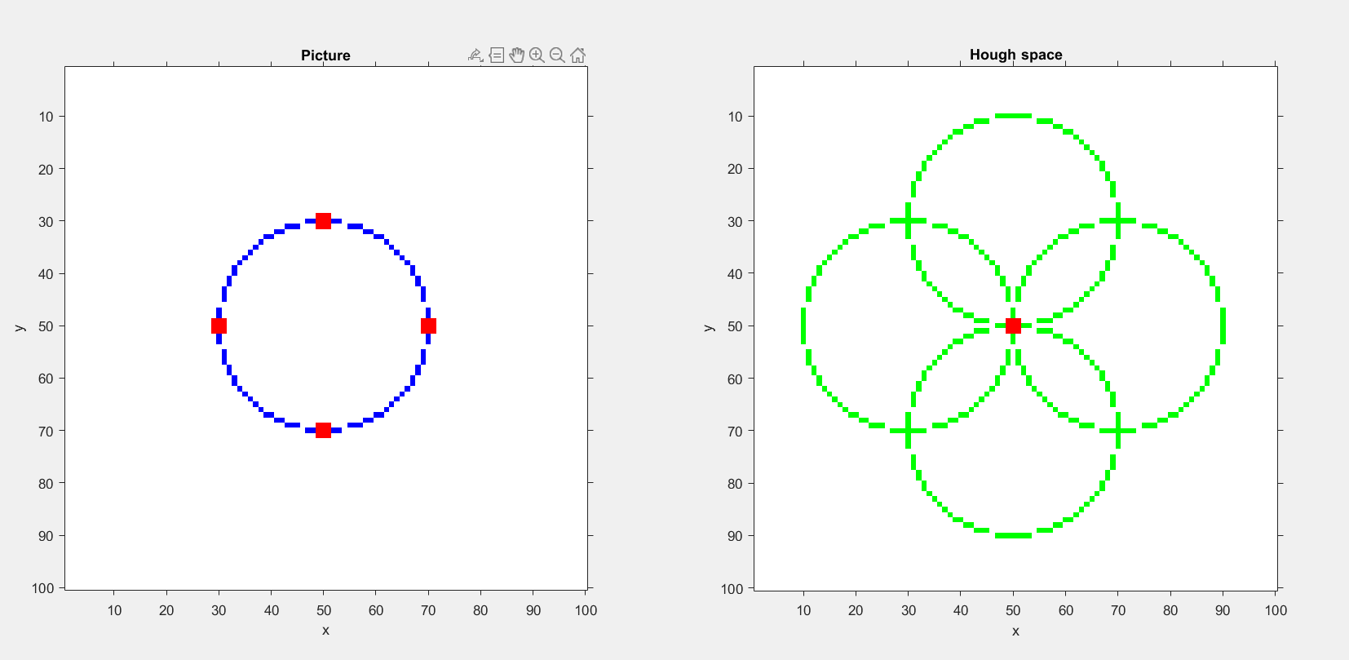
Rys. 2.3 Cztery czerwone punkty na okręgu i ich reprezentacja w przestrzeni
Hougha w postaci okręgów z zaznaczonym miejscem przecięcia
wskazującym środek szukanej figury.

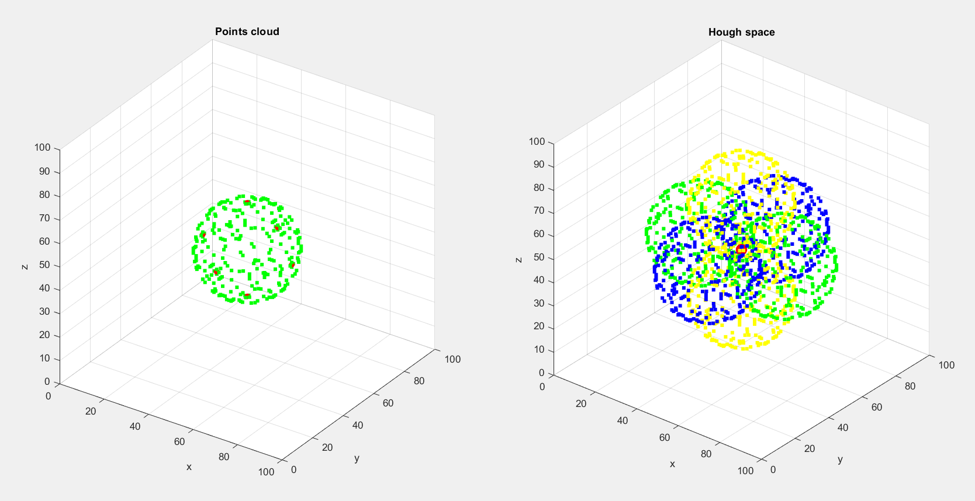
Rys. 2.4 Sześć czerwonych punkty na sferze i ich reprezentacja w przestrzeni
Hougha w postaci sfer z zaznaczonym miejscem przecięcia
wskazującym środek szukanej figury.

Istnieje także możliwość użycia transformaty Hougha jako jednego z etapów bardziej złożonej detekcji. Przykład takiego zastosowania mogą stanowić algorytmy wyszukiwania prostokąta w 2D i prostopadłościanu w 3D. Wykrycie takich kształtów sprowadza się do znalezienia ich składowych. Po wykryciu odpowiednio prostych lub płaszczyzn, następuje analiza wyniku w poszukiwaniu par wzajemnie prostopadłych i równoległych, które mogłyby utworzyć figurę będącą początkowym celem detekcji.

3 Implementacja
W celu zbadania możliwości trójwymiarowej transformaty Hougha stworzono
w środowisku Mathworks MatLAB R2021b szereg skryptów implementujących transformatę dla różnych kształtów. Wszystkie funkcje szukające przyjmują binarną (logiczną) objętość danych jako argument. Punkty w niej zawarte stanowią krawędzie brył przestrzennych. Wynikiem działania funkcji jest wyznaczenie wartości przestrzeni Hougha dla danego kształtu. Oprócz przestrzeni transformacji funkcje te zwracają też wektory będące wartościami wymiarów przestrzeni.
Ogólne zasady działania algorytmów trójwymiarowej transformaty Hougha zostały przedstawione w rozdziale 2.2. W tym zostaną rozpatrzone praktyczne aspekty implementacji algorytmów. Każdy z algorytmów zaczyna się od stworzenia przestrzeni Hougha odpowiednich wymiarów, a następnie wyznaczenia wszystkich punktów o wartości TRUE punktów z wejściowej objętości danych i iteracyjnego wykonywania czynności dla każdego w nich. Podczas nich zwiększane są odpowiednie komórki przestrzeni Hougha, które odpowiadają figurom, w które został przekształcony punkt.
Przestrzeń transformaty nie jest jednakowa dla każdego skryptu. Dla płaszczyzn przestrzeń Hougha jest trójwymiarowa i ma 2 stałe wymiary będące zakresami kątów, dla θ jest to zakres od 0° do 179°, a dla φ od -89° do 90°, w obu przypadkach z krokiem 1 stopień. Trzeci wymiar dla tego przypadku zależny od danych wejściowych i długości d przekątnej objętości danych. Zakres odległości rozciąga się od -d do d z krokiem 0.1. Dla przypadku detekcji sfer wymiary przestrzeni wyjściowej są takie same jak wymiary przestrzeni wejściowej. W takim przypadku nie są też zwracane żadne inne dane oprócz wartości przestrzeni transformaty. W przypadku bardziej ogólnym niż okrąg, jakim jest elipsoida, przestrzeń Hougha znacząco się komplikuje, o czym wspomniano wcześniej. Podczas implementowania tego algorytmu barierą stały się ograniczenia środowiska MatLAB, które nawet przy małych testowych danych wejściowych, nie pozwoliły na próbowanie kątów odchylenia od osi co 1 stopień z powodu ograniczenia na wielkość pojedynczej zmiennej. Wymusiło to zwiększenie kroku próbkowania kąta odchylenia do 45 stopni co w efekcie dało 6 wymiarową przestrzeń transformaty. Zmienna ta dla danych wejściowych o wymiarach (a, b, c) ma wymiar (a, b, c, 4, 4, 4).

4 Działanie transformaty na danych testowych

4.1 Poprawność

4.2 Wydajność

5 Działanie transformaty na danych geologicznych

5.1 Pochodzenie danych

5.2 Detekcja krawędzi

5.3 Poprawność

5.4 Wydajność

6 Podsumowanie i wnioski

7 Bibliografia
- D.H. Ballard, "Generalizing the Hough Transform to Detect Arbitrary Shapes", Pattern Recognition, Vol.13, No.2, p.111-122, 1981
- E. Achtert, Ch. Böhm, J. David, P. Kröger, A. Zimek, "Global Correlation Clustering Based on the Hough Transform", 2008
- G. Vosselman, S. Dijkman, "3D Building Model Reconstruction from Point Clouds and Ground Plans", International Archives of Photogrammetry and Remote Sensing, Volume XXXIV-3/W4 Annapolis, MD, 22-24, październik, 2001
- P. Chmielewski, "Analiza uogólnionej Transformaty Hougha do wyszukiwania ziaren minerałów o zadanym kształcie", luty, 2021
- P.V.C. Hough, "Machine Analysis of Bubble Chamber Pictures", Proc. Int. Conf. High Energy Accelerators and Instrumentation, 1959
- R.O. Duda and P.E. Hart, "Use of the Hough Transformation to Detect Lines and Curves in Pictures", Comm. ACM, Vol. 15, s. 11–15, styczeń, 1972
- T. Rabbani, "Automatic reconstruction of industrial installations – Using point clouds and images", pages 43–44, Publications on Geodesy 62, Delft, 2006.

